Альбом
Города - герои

Города Герои
Тринадцати городам на территории СССР, за массовый героизм, проявленный жителями при обороне их от немецко-фашистских захватчиков, в разное время были присвоены звания «Города герои Великой Отечественной войны».
На сегодняшний день девять из них находятся на территории России, два – в Республике Беларусь и два – в Украине.
Города герои России:
Москва
Ленинград (сейчас Санкт-Петербург)
Сталинград (сейчас Волгоград)
Новороссийск, Тула, Мурманск, Севастополь, Смоленск, Керчь
Города герои Украины:
Одесса, Киев
Города герои Республики Беларусь:
Брестская крепость (крепость-герой)
Минск

За что присваивают звание «города воинской славы»?
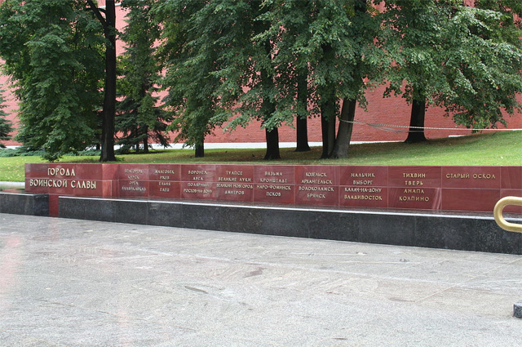

Аллея городов воинской славы возле кремлёвской стены. Звания «город воинской славы» в СССР не существовало, его утвердил президент Владимир Путин в 2006 году. Звание города воинской славы присваивается городам, «на территории которых или в непосредственной близости от которых в ходе ожесточённых сражений защитники Отечества проявили мужество, стойкость и массовый героизм». В городе, получившем это звание, устанавливается специальная стела. 23 февраля, 9 мая и в День города проводят праздничные мероприятия и салюты.
Звание города воинской славы может быть присвоено и городу-герою.

Каким городам России присвоено звание «города воинской славы»?
Сегодня в России 40 городов воинской славы: Белгород, Курск, Орёл, Владикавказ, Малгобек, Ржев, Ельня, Елец, Воронеж, Луга, Полярный, Ростов-на-Дону, Туапсе, Великие Луки, Великий Новгород, Дмитров, Вязьма, Кронштадт, Наро-Фоминск, Псков, Козельск, Архангельск, Волоколамск, Брянск, Нальчик, Выборг, Калач-на-Дону, Владивосток, Тихвин, Тверь, Анапа, Колпино, Старый Оскол, Ковров, Ломоносов, Петропавловск-Камчатский, Таганрог, Мароярославец, Можайск, Хабаровск.
В законе прямо не говорится о том, что звание вручается именно за героизм защитников города в годы Великой Отечественной войны, но около большинства городов воинской славы в 1941–1945 годах шли ожесточённые бои.
Материал впервые опубликован 07 ноября 2012 года

Какие города носят звания «город-герой» и «город воинской славы»?
Звание «город-герой» стали получать с середины 1940-х годов те города СССР, жители которых проявили особый героизм в Великой Отечественной Войне. На сегодня список городов-героев включает 12 городов России, Украины и Белоруссии, а также Брестскую крепость-герой.
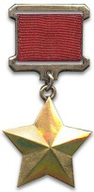
- В 1945 году звание «город-герой» присвоено Сталинграду (ныне Волгоград), Севастополю, Ленинграду (ныне Санкт-Петербург) и Одессе.
- В 1961 году Киев стал городом-городом.
- В 1965 году звание «город-герой» присвоено Москве, а Брестской крепости присвоено звание «крепость-герой».
- В 1973 году Керчь и Новороссийск стали городами-героями.
- В 1974 году Минск стал городом-героем.
- В 1976 году звание «город-герой» присвоено Туле.
- В 1985 году звания «город-герой» удостоились Смоленск и Мурманск.

Какие города являются «городами воинской славы»?
Звание «город воинской славы» присуждается городам России с 2007 года за особые заслуги жителей в борьбе за свободу Отечества. Всего на 2014 год этого звания удостоились 40 городов. Причем в этом списке имеются города, в которых боевых действий никогда вовсе не было.
Вот полный список городов воинской славы по состоянию на 2014 год.
- Белгород
- Курск
- Орёл
- Владикавказ
- Малгобек
- Ржев
- Ельня
- Елец
- Воронеж
- Луга
- Полярный
- Ростов-на-Дону
- Туапсе
- Великие Луки
- Великий Новгород
- Дмитров
- Вязьма
- Кронштадт
- Наро-Фоминск
- Псков
- Козельск
- Архангельск
- Волоколамск
- Брянск
- Нальчик
- Выборг
- Калач-на-Дону
- Владивосток
- Тихвин
- Тверь
- Анапа
- Колпино
- Старый Оскол
- Ковров
- Ломоносов
- Петропавловск-Камчатский
- Таганрог
- Малоярославец
- Можайск
- Хабаровск

